С 25 августа по 5 сентября в Беларуси проходит специальное комплексное мероприятие «Внимание – дети!»
Основная цель - предупреждение детского дорожно-транспортного травматизма и сокращение несчастных случаев на дорогах с детьми. Госавтоинспекция Первомайского района г.Минска напоминает, что во время проведения данного специального комплексного мероприятия в светлое время суток водители должны двигаться с включенным ближним светом фар либо дневными ходовыми огнями(при их наличии), (п.166.9ПДД).
За невыполнение данного требования законодательства предусмотрена административная ответственность в виде штрафа до 3-х базовых величин (ч.3 ст.18.13 Кодекса об административных правонарушениях Республики Беларусь).
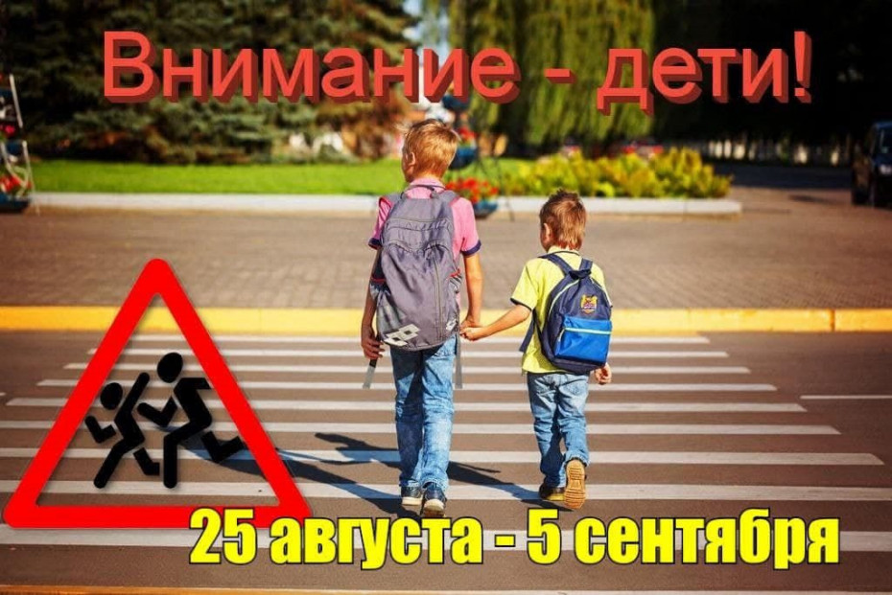
В период проведения мероприятия инспекторы ГАИ, а также представители иных служб милиции общественной безопасности г.Минска проводят как профилактические акции для детей и родителей, так и рейдовые мероприятия по пресечению нарушений Правил дорожного движения: соблюдение установленной скорости, правил безопасной перевозки детей и проезда пешеходных переходов.
Госавтоинспекция призывает водителей быть предельно внимательными при движении вблизи детских учреждений, проезде нерегулируемых пешеходных переходов, остановок общественного транспорта и особенно во дворах.
Исходя из статистического анализа аварийности основными причинами ДТП с несовершеннолетними являются: переход дороги в неположенном месте, нарушение правил управления велосипедом, а также неожиданный выход на проезжую часть перед близко идущим транспортом. Зачастую дети выбегают из-за стоящих машин, сооружений и других препятствий, не осмотревшись и не глядя по сторонам. Увидев цель («свой» автобус или «ускакавший» мяч) они не замечают ничего вокруг, в том числе и приближающийся транспорт.
Обращаемся к родителям: служите примером своему ребенку! Не следует забывать и о безопасности детей-пассажиров. Управляя автомобилем, Вы управляете и судьбами своих пассажиров, несете ответственность за бесценные детские жизни.
Перевозка детей в легковом автомобиле, должна осуществляться с использованием детских удерживающих устройств, соответствующих весу и росту ребёнка.

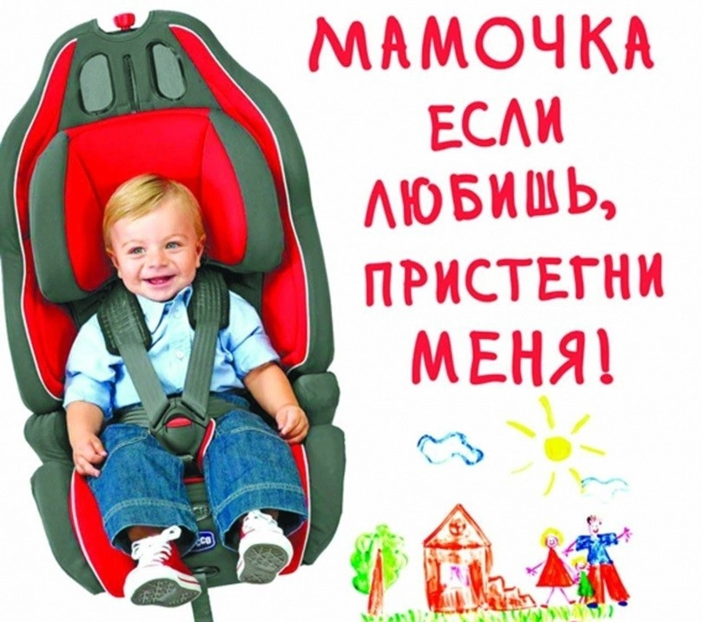
Советы родителям:
- Учить детей соблюдать Правила дорожного движения недостаточно. С раннего детства учите их наблюдать и ориентироваться. Основной способ формирования навыков поведения – наблюдение, подражание взрослым, прежде всего родителям. Поэтому родители должны сами не нарушать правила и тогда ваш ребенок научится только правильному поведению.
- Маленького участника движения надо крепко держать за руку, быть готовым удержать при попытке вырваться – это одна из причин несчастных случаев.
- Учите ребенка оценивать скорость и направление будущего движения машины. Научите ребенка определять, какая едет прямо, а какая готовится к повороту.
- Учите его смотреть. У ребенка должен быть выработан твердый навык: перед тем как ступить на проезжую часть, он поворачивает голову и осматривает дорогу во всех направлениях. Это должно быть доведено до автоматизма.
- Находясь с ребенком на проезжей части, не спешите, переходите дорогу размеренным шагом. Иначе вы научите спешить там, где надо наблюдать и обеспечить безопасность.
- Учите замечать машину. Иногда ребенок не замечает транспорт издалека. Научите его всматриваться вдаль.
- Объясните ему, что входить и выходить из любого транспорта можно только тогда, когда он стоит.

Уважаемые родители! Обязательно разъясните требования ПДД своим детям. Не забывайте, что своими действиями вы подаете им пример. Только совместными усилиями мы сможем избежать наступления печальных последствий с участием юных пешеходов.

Госавтоинспекция Первомайского района информирует, что с 1 сентября 2025 года вступают в законную силу изменения в Правила дорожного движения
Так при пересечении проезжей части дороги по пешеходному переходу велосипедист либо лицо управляющее средством персональной мобильности (СПМ) должен спешиться и вести велосипед либо СПМ рядом с собой и руководствоваться требованиями, предусмотренными правилами для движения пешеходов.

Средства персональной мобильности, у которых максимальная скорость более 25 км/ч, относятся к транспортным средствам, вследствие чего для управления ими необходимо водительское удостоверения соответствующей категории.

ОГАИ Первомайского РУВД г.Минска

